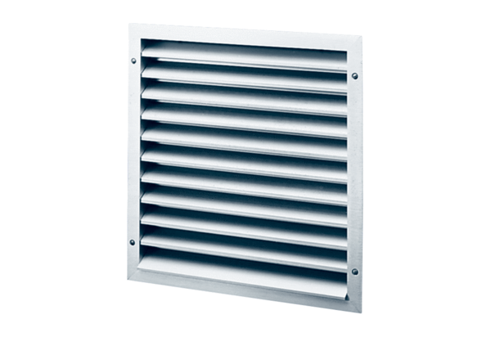Venkovní mřížka MLZ 30Obsah dodávky: 1 kusSortiment: C
Typové číslo: 0151.0103Výrobce: MAICO

